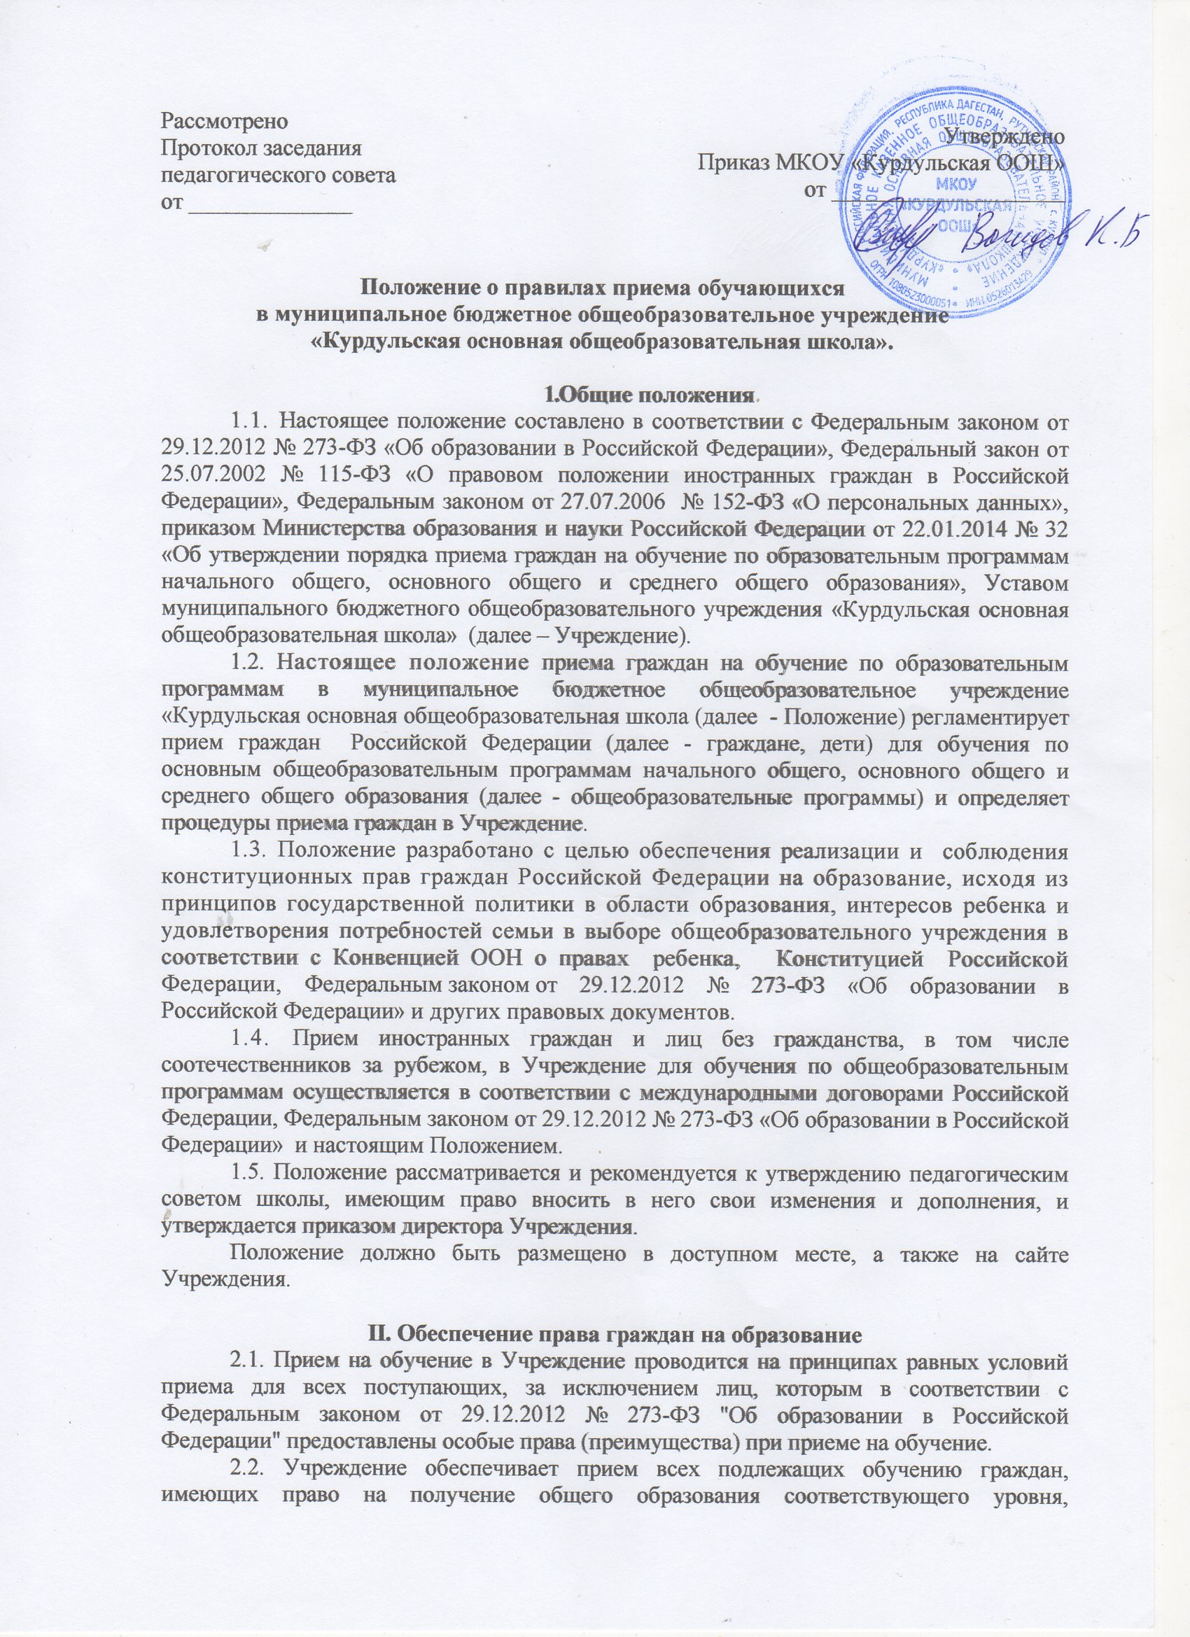
Рассмотрено  Протокол заседания  педагогического совета  от ______________ |  | Утверждено  Приказ МКОУ «Курдульская ООШ»  от ____________________

Положение о правилах приема обучающихся
в муниципальное бюджетное общеобразовательное учреждение
«Курдульская основная общеобразовательная школа».

1.Общие положения
1.1. Настоящее положение составлено в соответствии с Федеральным законом от 29.12.2012 № 273-ФЗ «Об образовании в Российской Федерации», Федеральный закон от 25.07.2002 № 115-ФЗ «О правовом положении иностранных граждан в Российской Федерации», Федеральным законом от 27.07.2006 № 152-ФЗ «О персональных данных», приказом Министерства образования и науки Российской Федерации от 22.01.2014 № 32 «Об утверждении порядка приема граждан на обучение по образовательным программам начального общего, основного общего и среднего общего образования», Уставом муниципального бюджетного общеобразовательного учреждения «Курдульская основная общеобразовательная школа» (далее – Учреждение).
1.2. Настоящее положение приема граждан на обучение по образовательным программам в муниципальное бюджетное общеобразовательное учреждение «Курдульская основная общеобразовательная школа (далее - Положение) регламентирует прием граждан Российской Федерации (далее - граждане, дети) для обучения по основным общеобразовательным программам начального общего, основного общего и среднего общего образования (далее - общеобразовательные программы) и определяет процедуры приема граждан в Учреждение.
1.3. Положение разработано с целью обеспечения реализации и соблюдения конституционных прав граждан Российской Федерации на образование, исходя из принципов государственной политики в области образования, интересов ребенка и удовлетворения потребностей семьи в выборе общеобразовательного учреждения в соответствии с Конвенцией ООН о правах ребенка, Конституцией Российской Федерации, Федеральным законом от 29.12.2012 № 273-ФЗ «Об образовании в Российской Федерации» и других правовых документов.
1.4. Прием иностранных граждан и лиц без гражданства, в том числе соотечественников за рубежом, в Учреждение для обучения по общеобразовательным программам осуществляется в соответствии с международными договорами Российской Федерации, Федеральным законом от 29.12.2012 № 273-ФЗ «Об образовании в Российской Федерации» и настоящим Положением.
1.5. Положение рассматривается и рекомендуется к утверждению педагогическим советом школы, имеющим право вносить в него свои изменения и дополнения, и утверждается приказом директора Учреждения.
Положение должно быть размещено в доступном месте, а также на сайте Учреждения.

II. Обеспечение права граждан на образование
2.1. Прием на обучение в Учреждение проводится на принципах равных условий приема для всех поступающих, за исключением лиц, которым в соответствии с Федеральным законом от 29.12.2012 № 273-ФЗ "Об образовании в Российской Федерации" предоставлены особые права (преимущества) при приеме на обучение.
2.2. Учреждение обеспечивает прием всех подлежащих обучению граждан, имеющих право на получение общего образования соответствующего уровня, проживающих на территории и закрепленных за Учреждением органами местного самоуправления.
2.3. Отсутствие свидетельства о регистрации по месту жительства (свидетельства по месту пребывания) не может быть основанием для отказа в получении общего образования. Не проживающим на закреплённой за Учреждением территории может быть отказано в приеме только по причине отсутствия свободных мест, за исключением случаев, предусмотренных частями 5 и 6 статьи 67 и статьей 88 Федерального закона от 29.12.2012 № 273-ФЗ «Об образовании в Российской Федерации».
2.4. Дети с ограниченными возможностями здоровья принимаются на обучение по адаптированной основной общеобразовательной программе только с согласия родителей (законных представителей) и на основании рекомендаций психолого-медико-педагогической комиссии.

III. Общие правила приёма
3.1. Прием граждан в Учреждение осуществляется следующими способами:
1) путем обращения в Учреждение;
2) в электронном виде (на основании Порядка предоставления муниципальной услуги «Зачисление в общеобразовательную организацию, реализующую основные общеобразовательные программы начального общего, основного общего»
3.2. При подаче документов путем обращения в Учреждение родители (законные представители) предъявляют оригинал документа, удостоверяющего личность родителя (законного представителя), либо оригинал документа, удостоверяющего личность иностранного гражданина и лица без гражданства в Российской Федерации в соответствии со статьей 10 Федерального закона от 25.07.2002 № 115-ФЗ «О правовом положении иностранных граждан в Российской Федерации».
3.3. При приёме Учреждение знакомит обучающегося и (или) его родителей (законных представителей) с Уставом, лицензией на право ведения образовательной деятельности, свидетельством о государственной аккредитации Учреждения, с образовательными программами и другими документами, регламентирующими осуществление образовательной деятельности, правами и обязанностями обучающихся.
3.4. С целью ознакомления родителей (законных представителей) обучающихся с уставом Учреждения, лицензией на осуществление образовательной деятельности, со свидетельством о государственной аккредитации Учреждения, другими документами, регламентирующими организацию образовательного процесса, Учреждение размещает копии указанных документов в информационно-телекоммуникационной сети «Интернет», на официальном сайте Учреждения.
3.5. Зачисление в Учреждение оформляется приказом директора, который издается в течение 7 рабочих дней после приема документов. Содержание приказа доводится до сведения обучающегося и его родителей (законных представителей).
3.6. Для граждан, не достигших четырнадцати лет или находящихся под опекой, местом жительства признается место жительства их законных представителей - родителей, усыновителей или опекунов.
При раздельном проживании родителей место жительства закрепленных лиц устанавливается соглашением родителей, при отсутствии соглашения спор между родителями разрешается судом.
3.7. Прием граждан в Учреждение осуществляется без вступительных испытаний (процедур отбора).
3.8. Прием иностранных граждан и лиц без гражданства, в том числе соотечественников за рубежом, в Учреждение для обучения по основным общеобразовательным программам осуществляется в соответствии с настоящим Положением и международными договорами Российской Федерации.
3.9. Родители (законные представители) ребенка, являющегося иностранным гражданином или лицом без гражданства, дополнительно предъявляют заверенные в установленном порядке копии документа, подтверждающего родство заявителя (или законного представления прав обучающегося), и документа, подтверждающего право заявителя на пребывание в Российской Федерации.
Иностранные граждане и лица без гражданства, все документы представляют на русском языке или вместе с заверенным в установленном порядке переводом на русский язык.
3.10. При приеме на свободные места граждан, не зарегистрированных на закрепленной территории, преимущественным правом обладают граждане, имеющие право на первоочередное предоставление места в Учреждении в соответствии с законодательством Российской Федерации и нормативными правовыми актами субъектов Российской Федерации, в том числе:
дети сотрудника полиции;
дети сотрудника полиции, погибшего (умершего) вследствие увечья или иного повреждения здоровья, полученных в связи с выполнением служебных обязанностей;
дети сотрудника полиции, умершего вследствие заболевания, полученного в период прохождения службы полиции;
дети гражданина Российской Федерации, уволенного со службы в полиции вследствие или иного повреждения здоровья, полученных в связи с выполнением служебных обязанностей и исключивших возможность дальнейшего прохождения службы в полиции;
дети гражданина Российской Федерации, умершего в течение одного года после увольнения со службы в полиции вследствие увечья и иного повреждения здоровья, полученных в связи с выполнением служебных обязанностей либо вследствие заболевания, полученного в период прохождения службы в полиции, исключивших возможность дальнейшего прохождения службы в полиции;
дети, находящиеся (находившиеся) на иждивении сотрудников полиции, граждан Российской Федерации, указанных выше;
дети военнослужащих по месту жительства их семей;
дети военнослужащих, погибших (умерших) в период прохождения военной службы, проходивших военную службу по контракту и погибших (умерших) после увольнения с военной службы по достижению ими предельного возраста пребывания на военной службе, по состоянию здоровья или в связи с организационно-штатными мероприятиями. Данной льготой указанная категория граждан может воспользоваться в течение одного года со дня гибели (смерти) кормильца.
3.11.Основаниями для отказа в приеме документов, необходимых для приема граждан в Учреждение, являются:
непригодность документов вследствие износа, повреждения или других причин;
представление неполного комплекта документов или неполных сведений, содержащихся в указанных документах.
3.12. Перечень оснований для отказа в приеме граждан в Учреждение:
- отсутствие свободных мест в Учреждении;
- недостижение ребенком 6 лет 6 месяцев на 1 сентября календарного года;
- медицинские противопоказания по состоянию здоровья ребенка.
3.13. При наличии свободных мест в Учреждение могут быть приняты лица, не имеющие среднего общего образования: в порядке перевода из другого образовательного учреждения, реализующего образовательные программы соответствующего уровня; ранее получавшие общее образование в иных формах после установления уровня освоенных программ.
3.14. Прием обучающихся на любую из уровней начального общего, основного общего, среднего (полного) общего образования на конкурсной основе не допускается.

IV. Правила приёма обучающихся
на уровень начального общего образования
4.1. Прием детей в первый класс Учреждения начинается с достижения ими возраста 6 лет 6 месяцев, но не позже достижения ими возраста 8 лет. По заявлению родителей (законных представителей) и при отсутствии противопоказаний по состоянию здоровья учредитель Учреждения вправе разрешить прием детей в школу для обучения в более раннем возрасте.
4.2. Прием граждан в учреждение осуществляется по личному заявлению родителей (законных представителей) ребенка при предъявлении документа, удостоверяющего личность по форме (приложение 1).
4.3. В заявлении родителями (законными представителями) ребенка указываются следующие сведения о ребенке:
а) фамилия, имя, отчество (последнее - при наличии) ребенка;
б) дата и место рождения ребенка;
в) фамилия, имя, отчество (последнее - при наличии) родителей (законных представителей) ребенка;
г) адрес места жительства ребенка, его родителей (законных представителей);
д) контактные телефоны родителей (законных представителей) ребенка.
4.4. Родители (законные представители) ребенка предъявляют оригинал и ксерокопию свидетельства о рождении ребенка, оригинал и ксерокопию свидетельства о регистрации ребенка по месту жительства на закрепленной территории.
4.5. Родители (законные представители) ребенка, являющегося иностранным гражданином или лицом без гражданства, дополнительно предъявляют заверенные в установленном порядке копии документа, подтверждающего родство заявителя (или законность представления прав обучающегося), и документа, подтверждающею право заявителя на пребывание в Российской Федерации.
4.6. Родители (законные представители) детей имеют право по своему усмотрению представлять другие Документы, в том числе медицинское заключение о состоянии здоровья ребенка. Требование предоставления других документов в качестве основания для приема детей в Учреждение не допускается.
Документы, представленные родителями (законными представителями) детей, регистрируются в журнале приема заявлений. После регистрации заявления родителям (законным представителям) детей выдается расписка в получении документов, содержащая информацию о регистрационном номере заявления о приеме ребенка в Учреждение, о перечне представленных документов. Расписка заверяется подписью должностного лица Учреждения, ответственного за прием документов, и печатью Учреждения.
4.7. Прием заявлений в первый класс Учреждения для граждан, проживающих на закрепленной территории, начинается не позднее 1 февраля и завершается не позднее 30 июня текущего года. Для детей, не проживающих на закрепленной территории, прием заявлений в первый класс начинается с 1 июля текущего года до момента заполнения свободных мест, но не позднее 5 сентября текущего года.
4.8. Факт ознакомления родителей (законных представителей) ребенка с лицензией на осуществление образовательной деятельности, свидетельством о государственной аккредитации Учреждения, уставом Учреждения фиксируется в заявлении о приеме и заверяется личной подписью родителей (законных представителей) ребенка.
4.9. Подписью родителей (законных представителей) обучающегося фиксируется также согласие на обработку их персональных данных и персональных данных ребенка в соответствие со ст. 9 Федерального закона от 27.07.2006 № 152-ФЗ «О персональных данных».
4.10. Зачисление детей производится до начала учебного года и оформляется приказом директора Учреждения. На каждого ребенка, зачисленного в Учреждение, заводится личное дело, в котором хранятся все сданные при приеме и иные документы.
4.11. Распорядительные акты о приеме детей на обучение размещаются на информационном стенде, сайте Учреждения в день их издания.

V. Правила приёма обучающихся
на уровень основного общего образования
6.1. Приём заявлений для обучения на уровень основного общего образования продолжается в течение всего учебного года по форме (приложение 2).
6.2. При переводе обучающихся из других общеобразовательных учреждений для получения общего образования в очной форме администрация Учреждения руководствуется следующими правилами:
6.2.1. Прием в порядке перевода из другого общеобразовательного учреждения осуществляется на основании заявления о приеме, поданного родителями (законными представителями) ребенка. Заявление о приеме должно содержать информацию, указанную в п. 4.4. настоящего Порядка, а также указание изучаемого иностранного языка.
6.2.2. Вместе с заявлением о приеме необходимо представить документы, предусмотренные п.4.5. настоящего Положения. Приём обучающихся на уровень основного общего образования в течение учебного года также осуществляется при наличии документов о промежуточной аттестации обучающегося.
6.2.3. При приеме в порядке перевода из другого общеобразовательного учреждения родители (законный представители) обучающеюся дополнительно представляют личное дело обучающеюся, выданное учреждением, в котором он обучался ранее.
6.2.4. Заявителю, не проживающему на закреплённой территории, может быть отказано в приеме заявления в порядке перевода ребёнка из другого общеобразовательного учреждения только по причине отсутствия свободных мест в учреждении.

VII. Порядок приема обучающихся
на уровень среднего общего образования
7.1.На уровень среднего общего образования в Учреждение принимаются обучающиеся, в полном объеме освоившие общеобразовательную программу основного общего образования, при условии наличия мест для обучения в Учреждении.
7.2. Прием документов производится с июня текущего года, в течение всего учебного года.
7.3. При переводе обучающихся из других общеобразовательных учреждений для получения общего образования в очной форме администрация Учреждения руководствуется следующими правилами:
7.3.1. Прием в порядке перевода из другого общеобразовательного учреждения осуществляется на основании заявления о приеме, поданного родителями (законными представителями) ребенка. Заявление о приеме должно содержать информацию, указанную в п. 4.4. настоящего Положения по форме (приложение 3).
7.3.2. Вместе с заявлением о приеме необходимо представить документы, предусмотренные п.4.5. настоящего Положения. Приём обучающихся на уровень среднего общего образования в течение учебного года также осуществляется при наличии документов о промежуточной аттестации обучающегося.
7.3.3. При приеме в порядке перевода из другого общеобразовательного учреждения родители (законный представители) обучающеюся дополнительно представляют личное дело обучающеюся, выданное учреждением, в котором он обучался ранее.
7.4.4. Заявителю, не проживающему на закреплённой территории, может быть отказано в приеме заявления в порядке перевода ребёнка из другого общеобразовательного учреждения только по причине отсутствия свободных мест в учреждении.

VIII. Порядок регулирования спорных вопросов
11.1. Спорные вопросы по приему обучающихся, возникающие между родителями (законными представителями) обучающихся и администрацией Учреждения, регулируются Комиссией пол урегулированию споров между участниками образовательных отношений Учреждения.

Приложение 3

Директору МRОУ
«Курдульская основная общеобразовательная школа».

фамилия____________________________________________

имя________________________________________________

отчество____________________________________________

место проживания г.______________

улица______________________________дом______кв.____
гражданство _______________________

Заявление.
Прошу зачислить меня_________________________________________________________________________
фамилия, имя, отчество
______________________________________________________«___»__________________ _______г.,
для обучения в очной форме по образовательной программе среднего общего образования
в __ класс _______________________________ .
Окончил (а)______классов школы №___________________________________________
Изучал (а) иностранный ______________________________ язык.
С Уставом, с лицензией на осуществление образовательной деятельности, со свидетельством о государственной аккредитации, с образовательной программой и другими документами, регламентирующими организацию и осуществление образовательной деятельности, права и обязанности обучающихся ознакомлен (а)._______
Разрешение на обработку персональных данных: согласен (на) _______________/Подпись/
/подпись/
Дополнительная информация:
Место рождения: г. ____________________
Свидетельство о рождении, паспорт: серия ______№ ____________ ___
Гражданство ___________________________Национальность: ______________________
Адрес регистрации:______________________________________________________________
Сведения о родителях :
Мать: ______________________________________________________________________
место регистрации г.______________________________
улица______________________________дом______кв.____
Контактные телефоны ________________(дом.)________________________________(сот.)
Отец: ______________________________________________________________________
место регистрации г.______________________________ улица______________________________дом______кв.____
Контактные телефоны ________________(дом.)________________________________(сот.)

«___»___________ 20___г. Подпись___________

Приложение 2

Директору МКОУ
«Курдульская основная общеобразовательная школа».

фамилия________________________________

имя_____________________________________

отчество________________________________

место проживания г.______________

улица___________________дом______кв.____
гражданство _______________________

Заявление.

Прошу принять моего (ю) сына (дочь) ______________________________________
__________________________________________________ «____»___________ ____ г. фамилия, имя, отчество, дата рождения
для обучения в очной форме по общеобразовательной программе в ___ класс МКОУ «Курдульская основная общеобразовательная школа».
Окончил (а)______классов школы №___________________________________________
Изучал (а)______________________________ язык.
(При приеме в 1-й класс не заполняется)
С Уставом, с лицензией на осуществление образовательной деятельности, со свидетельством о государственной аккредитации, с образовательной программой и другими документами, регламентирующими организацию и осуществление образовательной деятельности, права и обязанности обучающихся ознакомлен(а).__________
/подпись/
Разрешение на обработку персональных данных: согласен (на) ________________
/подпись/
Сведения о ребенке:
Место рождения: г. ____________________
Свидетельство о рождении, паспорт: серия ______№ ____________ ___
Гражданство ___________________________Национальность: ________________________
Окончил_ ДОУ № _____________________ г. ______________________________________
Адрес регистрации ребёнка:_____________________________________________________
Сведения о родителях : Мать________________________________________________________
место регистрации г.______________________________
улица______________________________дом______кв.____
Контактные телефоны ________________(дом.)________________________________(сот.)
Отец: ________________________________________________________
место регистрации г.______________________________ улица______________________________дом______кв.____
Контактные телефоны ________________(дом.)________________________________(сот.)

«___» _______ 201_г. Подпись___________

Приложение 1

Директору МБОУ

«Средняя общеобразовательная школа № 8»

фамилия____________________________________________

имя________________________________________________

отчество____________________________________________

место проживания г.______________

улица______________________________дом______кв.____
гражданство _______________________

Заявление.

Прошу принять моего (ю) сына (дочь) ______________________________________
__________________________________________________ «____»___________ ____ г. фамилия, имя, отчество, дата рождения
для обучения в очной форме по общеобразовательной программе в ___ класс МКОУ «Курдульская основная общеобразовательная школа».
С Уставом, с лицензией на осуществление образовательной деятельности, со свидетельством о государственной аккредитации, с образовательной программой и другими документами, регламентирующими организацию и осуществление образовательной деятельности, права и обязанности обучающихся ознакомлен(а).___________
/подпись/
Разрешение на обработку персональных данных: согласен (на) ________________
/подпись/
Сведения о ребенке:
Место рождения: г. ____________________
Свидетельство о рождении, паспорт: серия ______№ ____________ ___
Гражданство ___________________________Национальность: ________________________
Окончил_ ДОУ № _____________________ г. ______________________________________
Адрес регистрации ребёнка:_____________________________________________________
Сведения о родителях:
Мать: ______________________________________________________________________
место регистрации г.______________________________
улица______________________________дом______кв.____
Контактные телефоны ________________(дом.)________________________________(сот.)

Отец: ______________________________________________________________________
место регистрации г.______________________________ улица______________________________дом______кв.____
Контактные телефоны ________________(дом.)________________________________(сот.)

«___» _______ 201_г. Подпись___________

Приложение №5

Территории, закрепленные за муниципальным бюджетным общеобразовательным учреждением «Курдульская основная общеобразовательная школа».

N  п/п | Перечень  общеобразовательных организаций | Территории, закрепленные за общеобразовательным  организациями (улица, дом)
1. | Муниципальное бюджетное общеобразовательное учреждение «Курдульская основная общеобразовательная школа». | село Курдул

